1. **首要完善信息：**

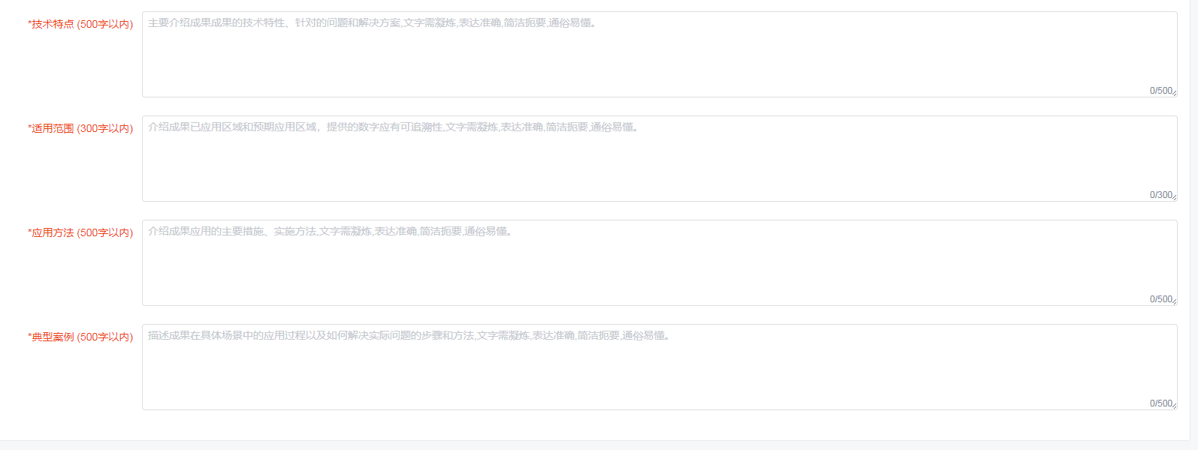

**二、信息完善步骤：**

1.选择角色【成果所属单位】、输入用户名,密码。逾期未完善信息，林草局将做清库处理。

2.按照1-4步骤，最后点击【变更成果】  
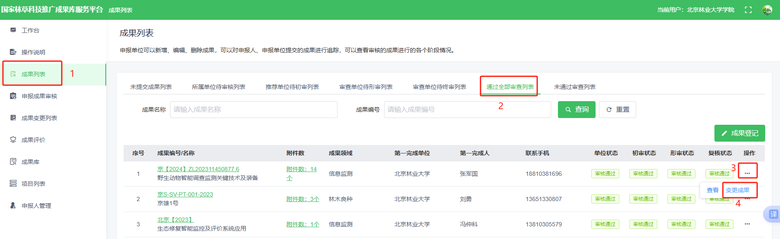

3.在成果信息页面，依次将标红信息完善补充，确认无误以后，分别点击最下方保存和下一页。

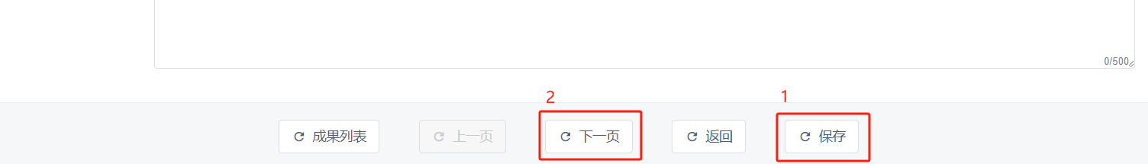

4.根据上传文件要求，点击【上传】按钮，分别上传对应的材料，上传成功以后，点击【填写说明】，完善对材料的说明介绍，附件和信息完善以后，最后点击返回按钮，完成补充操作。

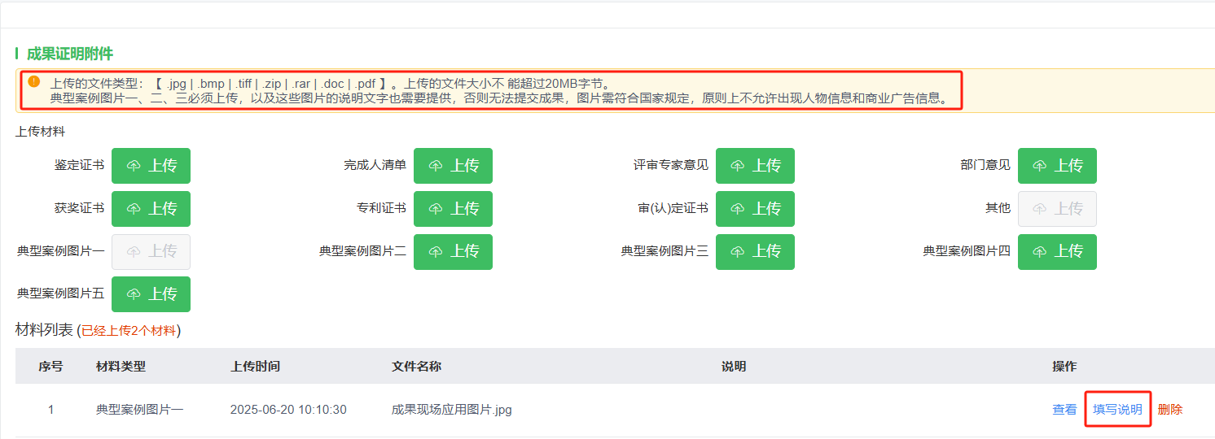

5.点击【成果变更列表】-【未提交成果列表】，找到本人提交的成果信息，点击【提交】，即可完成信息补充，提交以后的成果，将分别由成果推荐单位、国家林草局形审、国家林草局复审，最后入库。

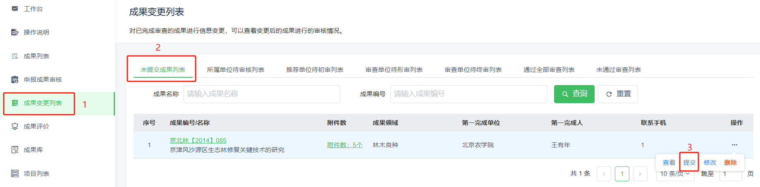

6.若后续审核环节被驳回，点击【成果变更列表】-【未提交成果列表】，找到本人提交的成果，点击修改，根据驳回理由重新完善信息，修改以后，点击【提交】。

